NOTA OFICIAL 077-2024

Curitiba,14 de maio de 2024.
De acordo com as normas legais vigentes, para conhecimento dos Filiados, Vinculados e a devida execução de todos aqueles que devem obediência à legislação em vigor, publica-se o seguinte:

SUMÁRIO
- PRESIDÊNCIA
- SUPERINTENDÊNCIA
- DIREÇÃO TÉCNICA DE QUADRA
- DIREÇÃO TÉCNICA DE VÔLEI DE PRAIA
- SELEÇÕES
- REGISTRO  6.1. MOVIMENTAÇÕES DE ATLETAS E  PROFISSIONAIS NO PARANÁ: 14 DE MAIO DE  2024  6.2. FICHAS DE REGISTRO ATUALIZADAS | 2  3
- ARBITRAGEM
- COMUNICAÇÃO
- JUSTIÇA DESPORTIVA

6 – REGISTRO
MOVIMENTAÇÕES DE ATLETAS E PROFISSIONAIS NO PARANÁ: 14 DE MAIO DE 2024
As movimentações de atletas e profissionais no Paraná no dia 14 de maio de 2024 serão publicadas na próxima NOTA OFICIAL. As movimentações também podem ser acompanhadas através do site da CBV, aqui.
Letícia Miranda
Departamento de Registro

6.2. FICHAS DE REGISTRO ATUALIZADAS

C O M U N I C A D O R E G I S T R O

A CBV comunicou que fichas sem o Tempo de Duração não vão estar sendo mais aceitas no sistema.
Após esse comunicado, reforçamos para que os clubes vejam suas fichas se possuem o Tempo de Duração e se os/as atletas já saíram em NOTA OFICIAL (não no sistema).
ATENÇÃO: Clubes que encaminharam fichas sem Tempo de Duração pedimos por gentileza que reencaminhem a ficha com ele preenchido no WhatsApp do Departamento de Registro: (41) 99236-6251.

Exemplo de como deve ser preenchido:
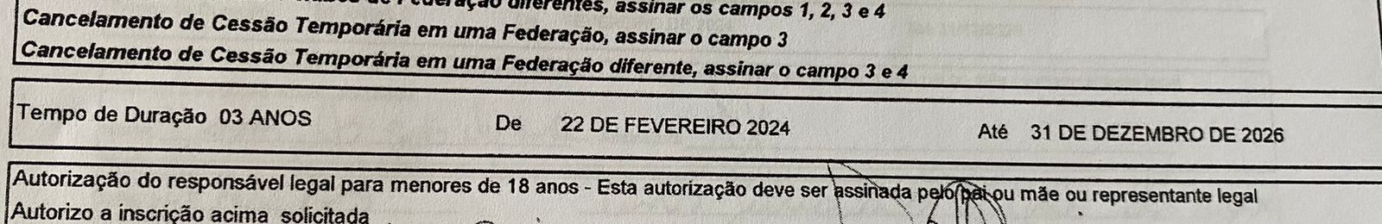

Letícia Miranda
Departamento de Registro

Esta Nota Oficial com os assuntos editados passa a ter validade e produzir efeitos legais a partir desta data.
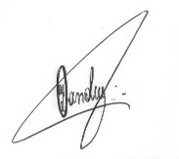

Jandrey Vicentin
Presidente

